Lampiran 12 : | Dokumentasi Penelitian Tentang Kursus Keterampilan Hantaran Pengantin di Rumah Belajar An-Nuur Binaan SKB Ujung Pandang Kota Makassar.

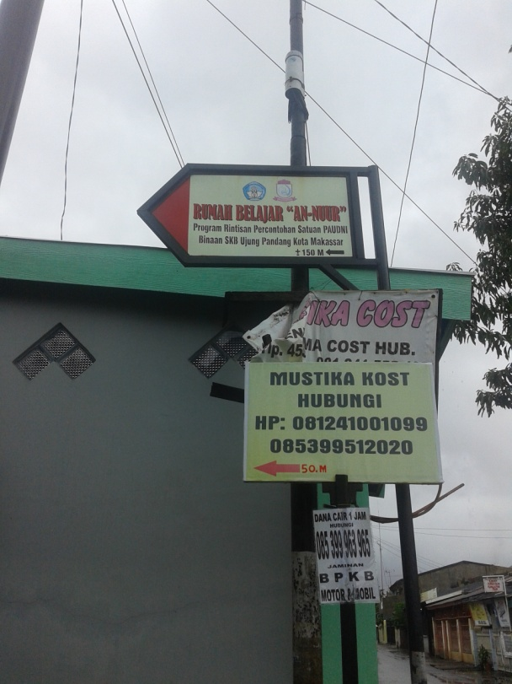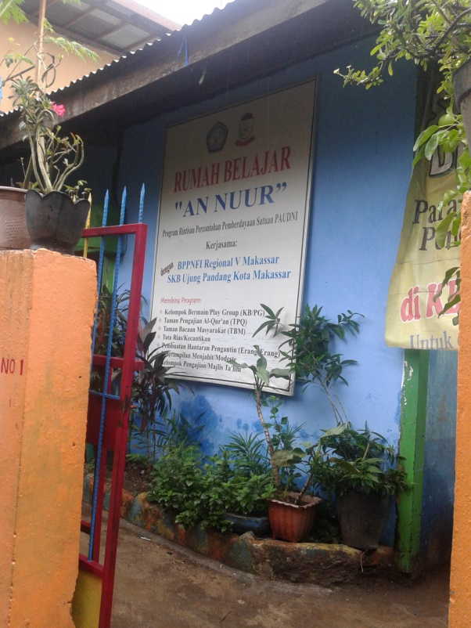

Papan Nama Rumah Belajar An-Nuur Binaan SKB Ujung Pandang Kota Makassar

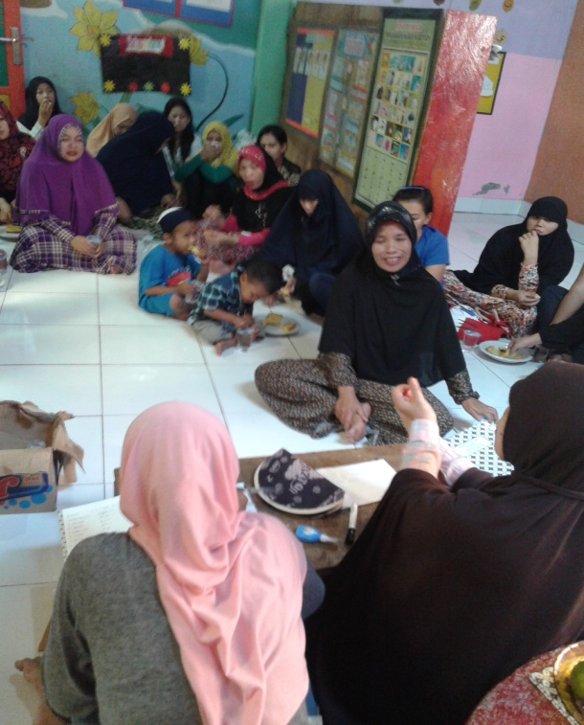

Diskusi Penyelenggara, Tutor dan Warga belajar
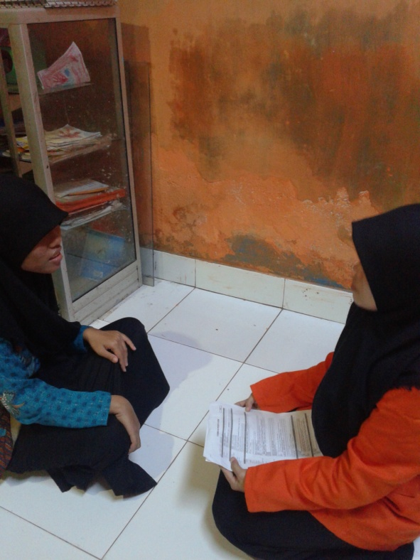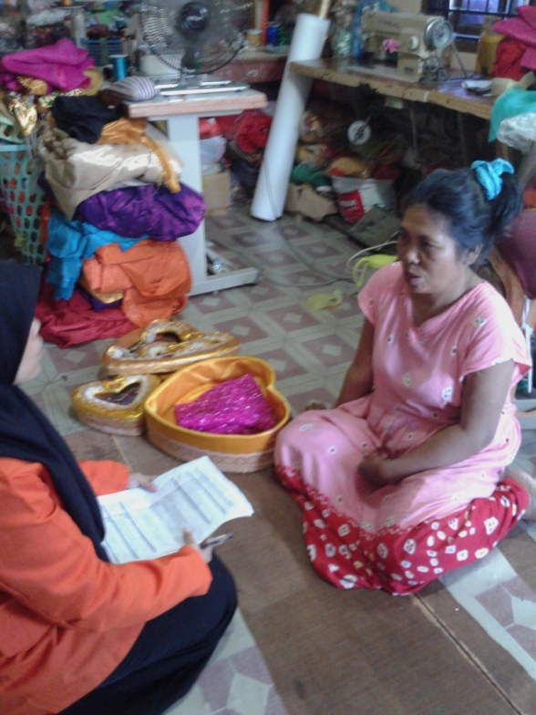

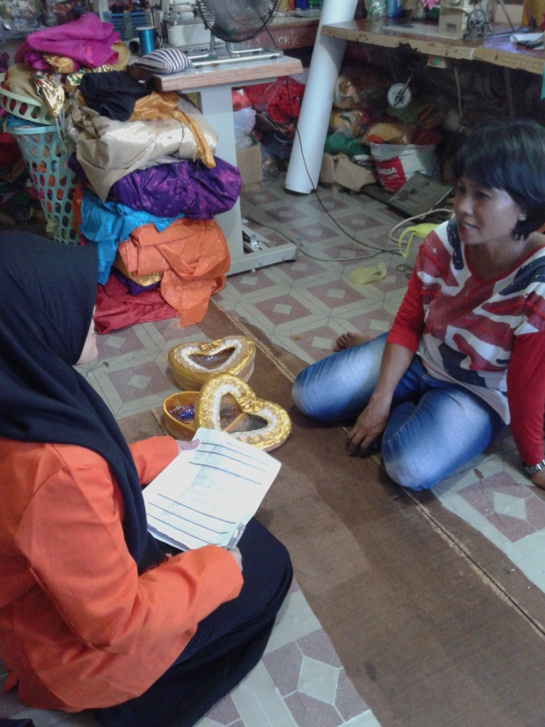

Wawancara Peneliti dengan warga belajar
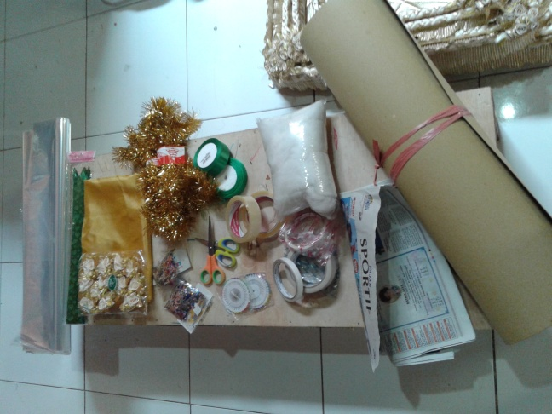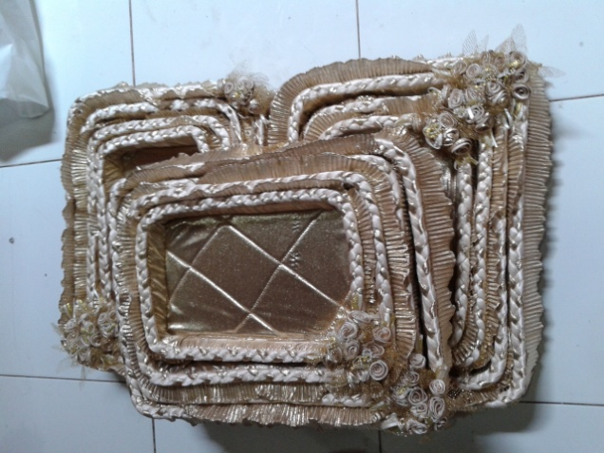

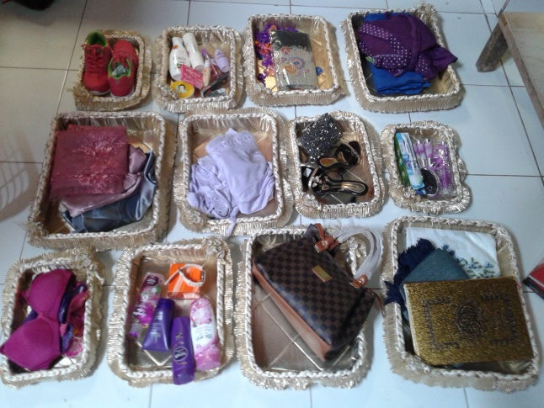

Alat dan Bahan membuat Hantaran Pengantin

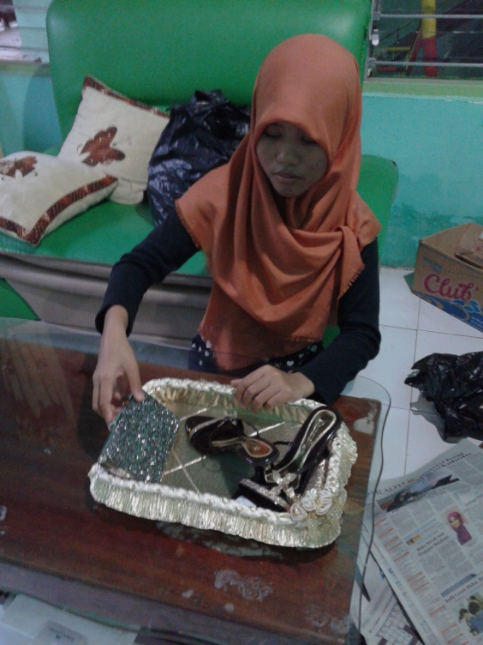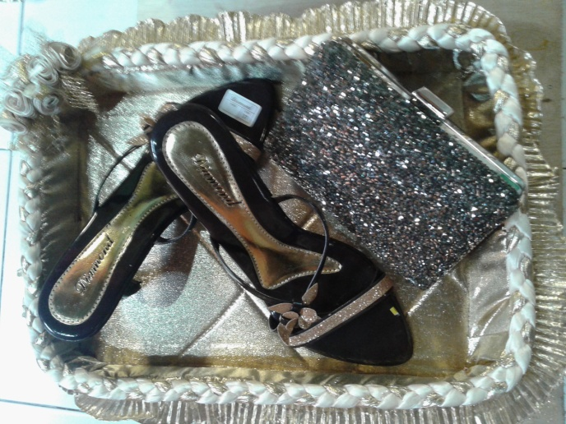
Proses pembuatan salah satu hantaran pengantin
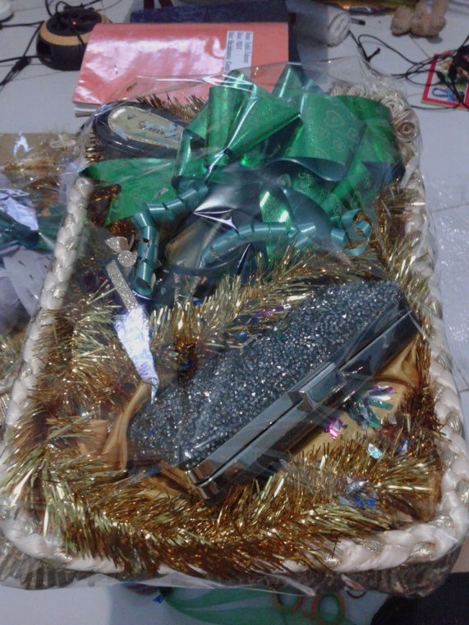

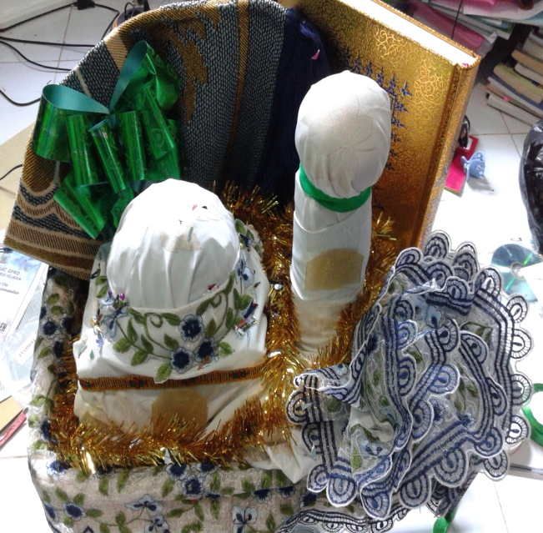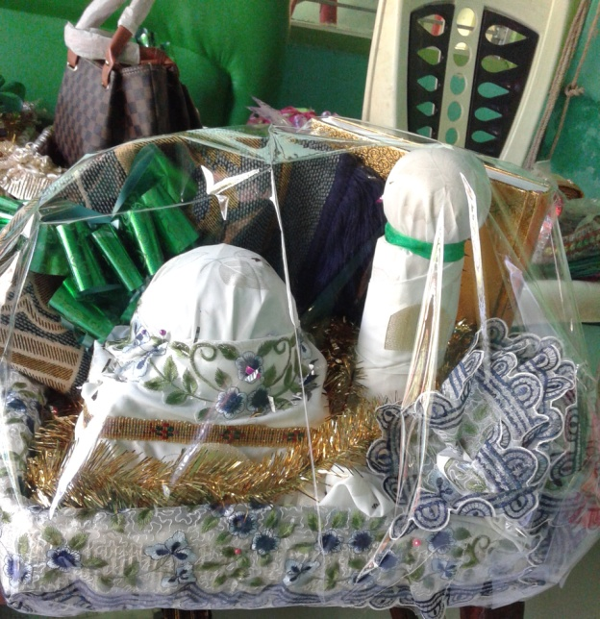

Hantaran pengantin jenis masjid menara panjang dari mukena, Al-Qur’an dan Sajadah
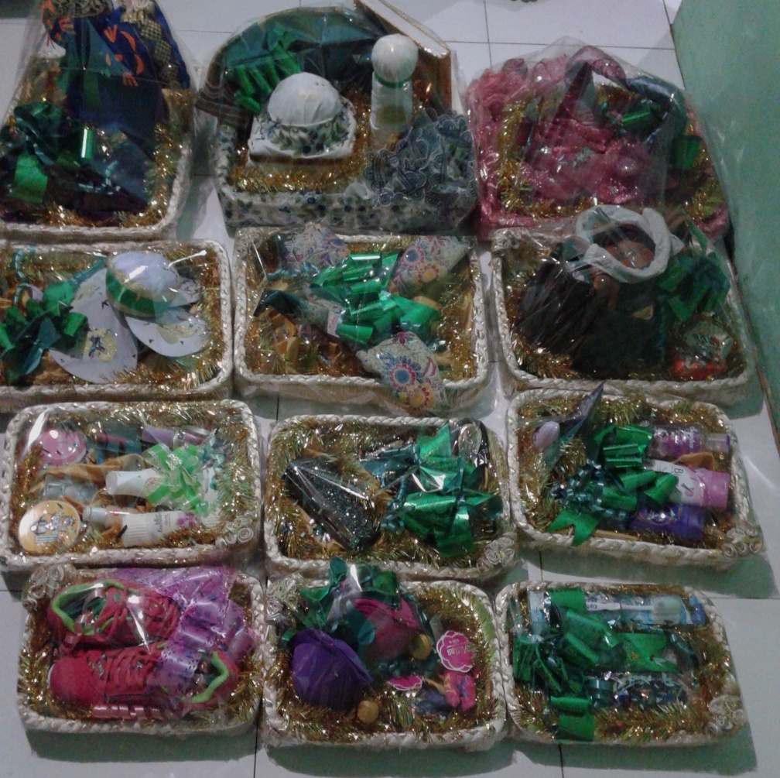

Bentuk hantaran pengantin berisi semua kebutuhan calon mempelai wanita

